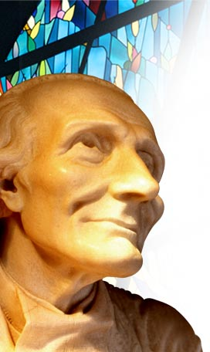
Oremos siempre por nuestros sacerdotes.
Conocer es Abrazar
Navidad lugar de Dios en el amor.

“Te amo, oh infinitamente amoroso Dios, y prefiero morir amándote que vivir un instante sin ti” (Santo Cura de Ars)

Martes 12 de enero de 2010
Dios todopoderoso y eterno, que con amor gobiernas los cielos y la tierra, escucha paternalmente las súplicas de tu pueblo y haz que los días de nuestra vida transcurran en tu paz. Por nuestro Señor Jesucristo… Amén.
1 Sm 1, 9-20 El Señor se acordó de Ana, y dio a luz a Samuel
Interleccional 1 Sm 2 Mi corazón se regocija por el Señor, mi salvador.
Mc 1, 21-28 Les enseñaba con autoridad “Jesús llegó a Cafarnaúm. Al llegar el sábado entró en la sinagoga y se puso a enseñar. Y quedaban asombrados de su doctrina, porque les enseñaba como quien tiene autoridad, y no como los escribas. Había precisamente en su sinagoga un hombre poseído por un espíritu inmundo, que se puso a gritar: ¿Qué tenemos nosotros contigo, Jesús de Nazaret? ¿Has venido a destruirnos? Sé quién eres tú: el Santo de Dios. Jesús, entonces, le conminó diciendo: «Cállate y sal de él. Y agitándole violentamente el espíritu inmundo, dio un fuerte grito y salió de él. Todos quedaron pasmados de tal manera que se preguntaban unos a otros: ¿Qué es esto? ¡Una doctrina nueva, expuesta con autoridad! Manda hasta a los espíritus inmundos y le obedecen. Bien pronto su fama se extendió por todas partes, en toda la región de Galilea”
Jesús va a la sinagoga
- A la sinagoga a cumplir con los preceptos siendo Él Dios.
- Acudía allí a hablar de su Padre y con su Padre.
- Lo admiran porque hablaba con autoridad.
- No era igual que los escribas y fariseos
Necesitamos personas con
- Autoridad para educar a sus hijos.
- Autoridad para vivir y dar testimonio de Dios.
- Autoridad que al comulgar vivan como cristianos de verdad.
Jesús libera a la humanidad
- Por eso realiza en un sábado un milagro de curación.
- Jesús se ubica abiertamente a favor de la persona y en contra del legalismo absurdo de la religión de su tiempo.
- Jesús sabe que la vida del ser humano, está por encima de toda ley.

mrivassnchez@gmail.com

